Журнал для родителей, детей,педагогов

Детский сад № 175
Выпуск № 4
Март-май
ЛУЧИК

Тема выпуска:

«Весенний перезвон»

От редакции Лучик

Дорогие читатели!
Вот и наступила долгожданная весна. Началось сказочное пробуждение природы. Весна – время, наполненное яркими красками, вот и мы с коллегами постарались отразить в номере самые яркие моменты этого чудесного времени года.
Редакция газеты надеется на тесное сотрудничество с педагогами, родителями и детьми нашего ДОУ.
С наилучшими пожеланиями редакционная коллегия!

2

В этом номере Лучик

\

От редакции
Приветственное слово………………………………2
Вот так мы живем
«Умные каникулы»…………………………………….4
Фотоальбом
«Весенняя капель»……………………………………..6
Театральный фестиваль
Маленькие артисты……………………………………10
До свидания, детский сад!
Наш выпускной……………………………………………11
Страничка учителя-логопеда………………..….12
Советы старшей медицинской сестры…..…13
Развивашка…………………………………………….....14
Поздравляем ………………………………………….….15
Анонс

3

Вот так мы живем Лучик
4

Уже традиционным для нашего детского сада стало организационно-массовое мероприятие «Умные каникулы». На этот раз темой проекта был «Мир профессий». Ребята с удовольствием примеряли на себя роли разных специальностей, получали новые знания и делились уже имеющимся опытом с детьми из детского сада №13.
Пиццмейкер
Пиц
Профессии
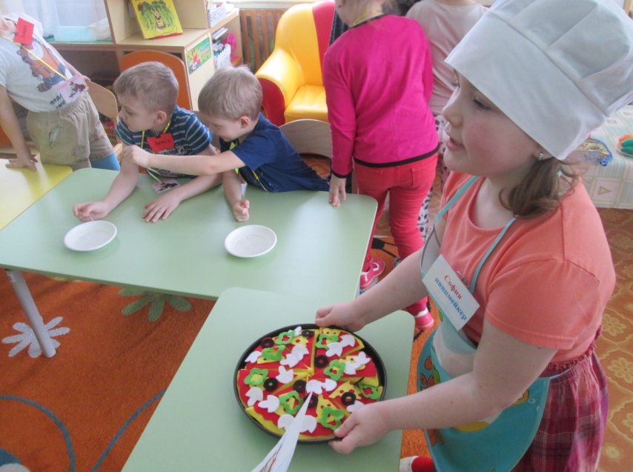
Пиццмейкер

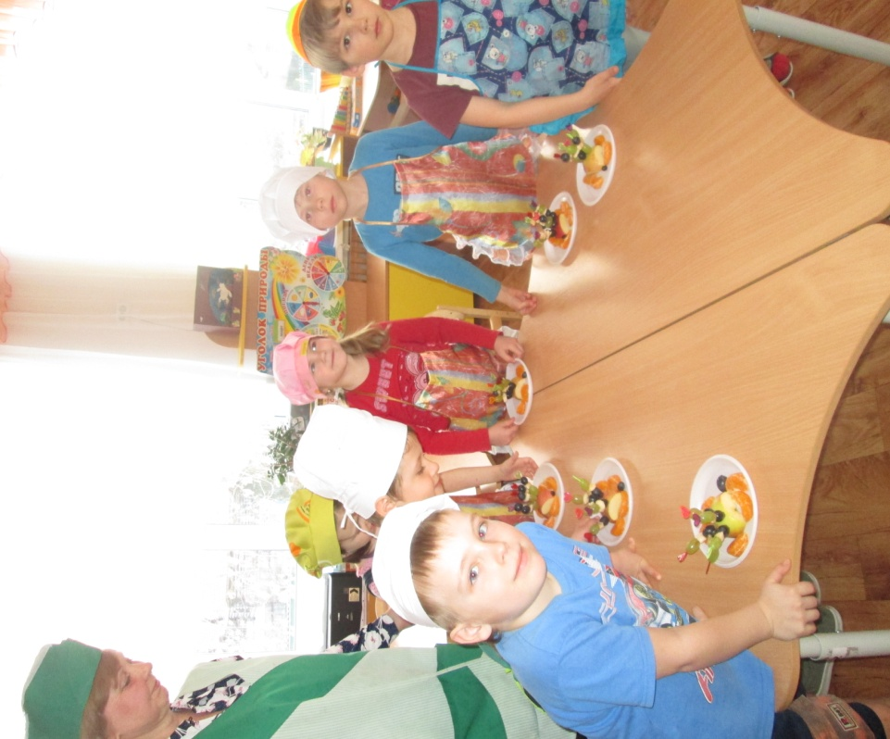

Юные поварята

Вот так мы живем Лучик

Археологи

Пожарные

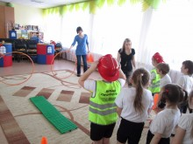

5

Фотоальбом Лучик

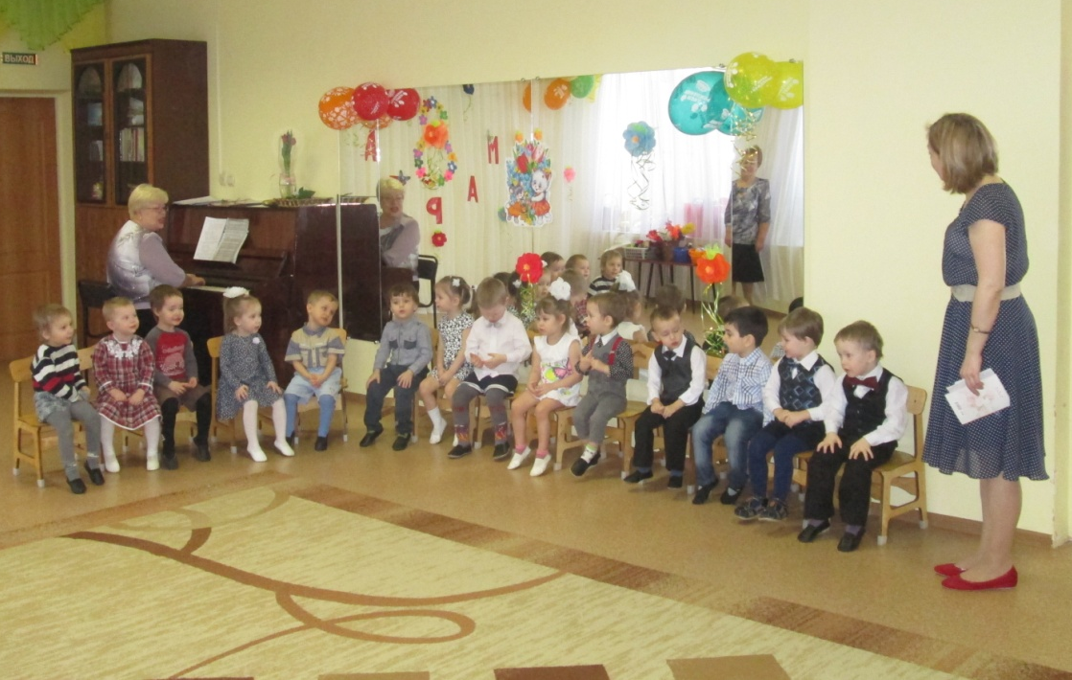

1-я младшая группа

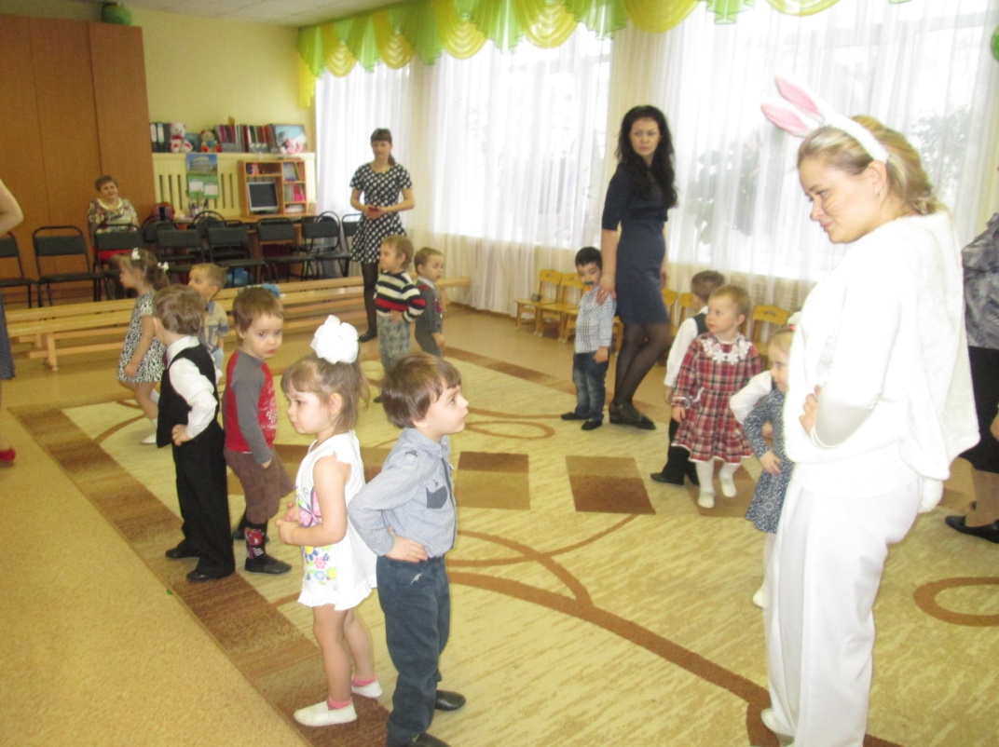

6
Фотоальбом Лучик
2-я младшая группа

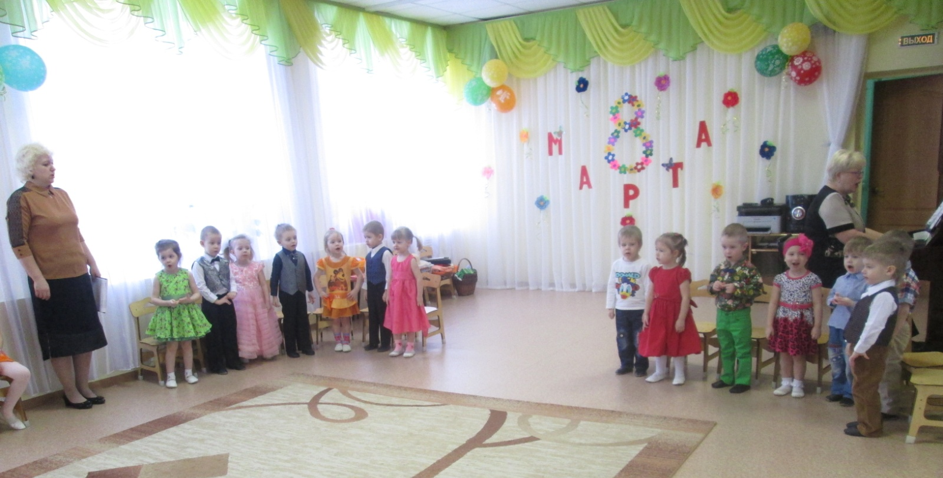

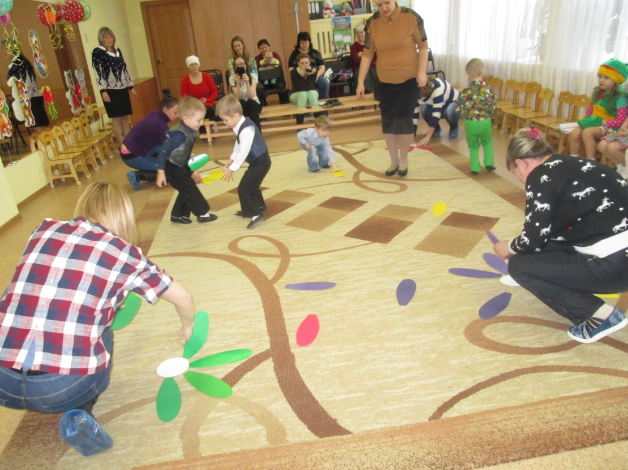

7
Фотоальбом Лучик

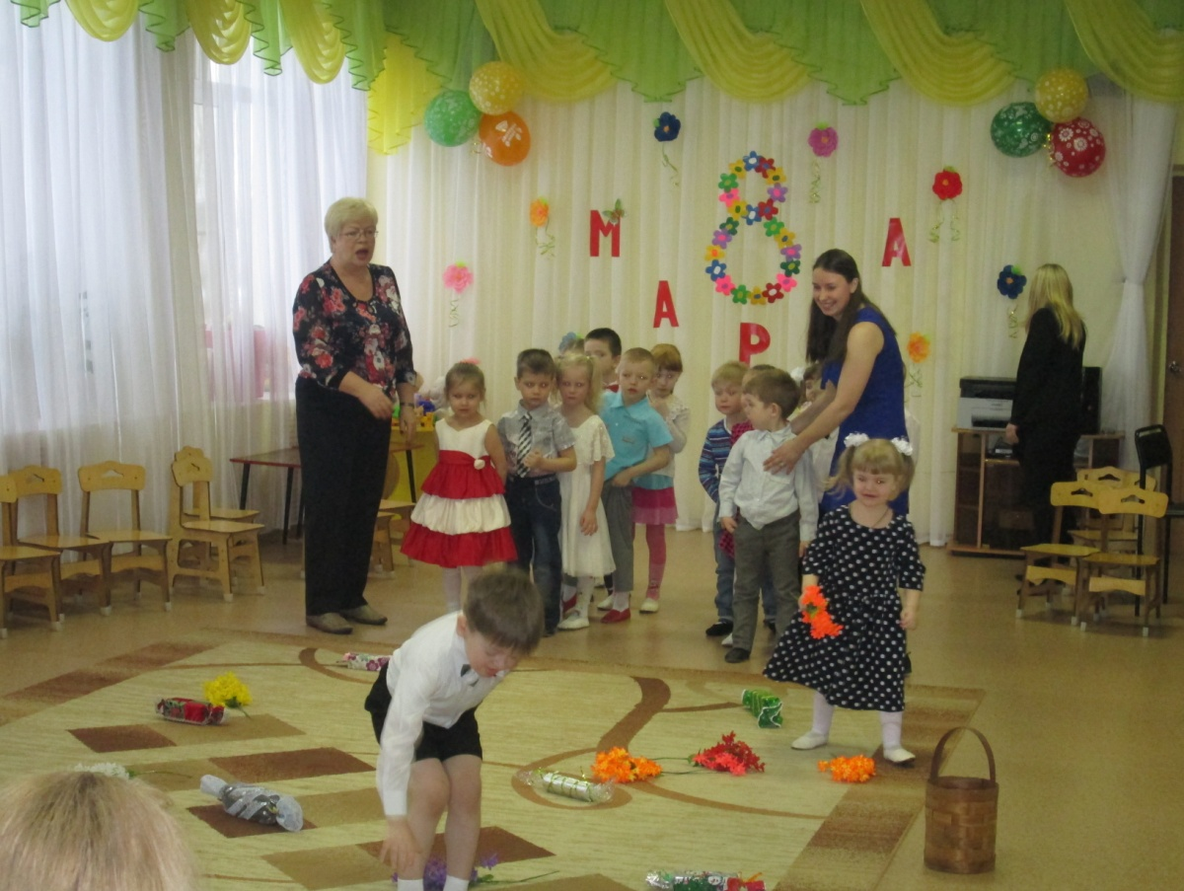

Средняя группа

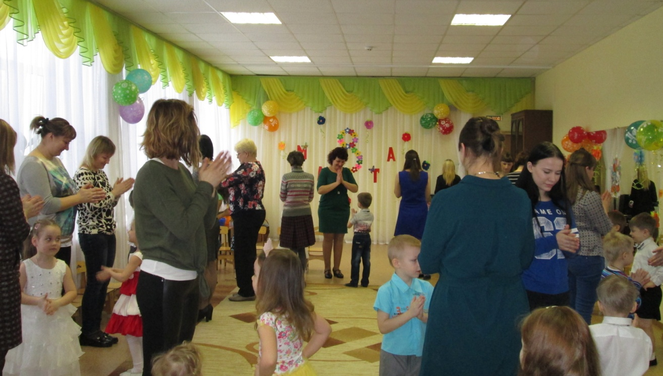

8
Фотоальбом Лучик
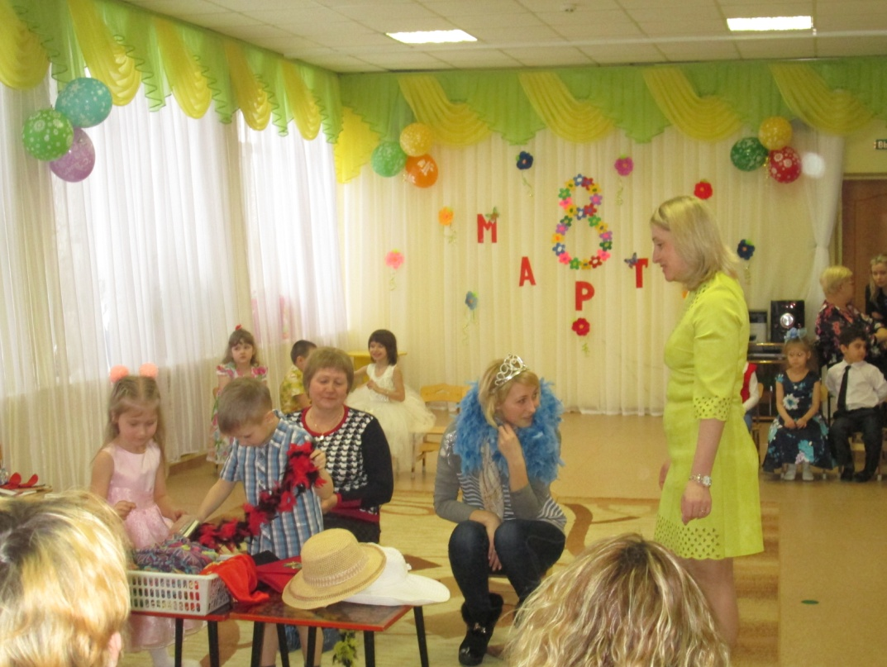

Логопедические группы

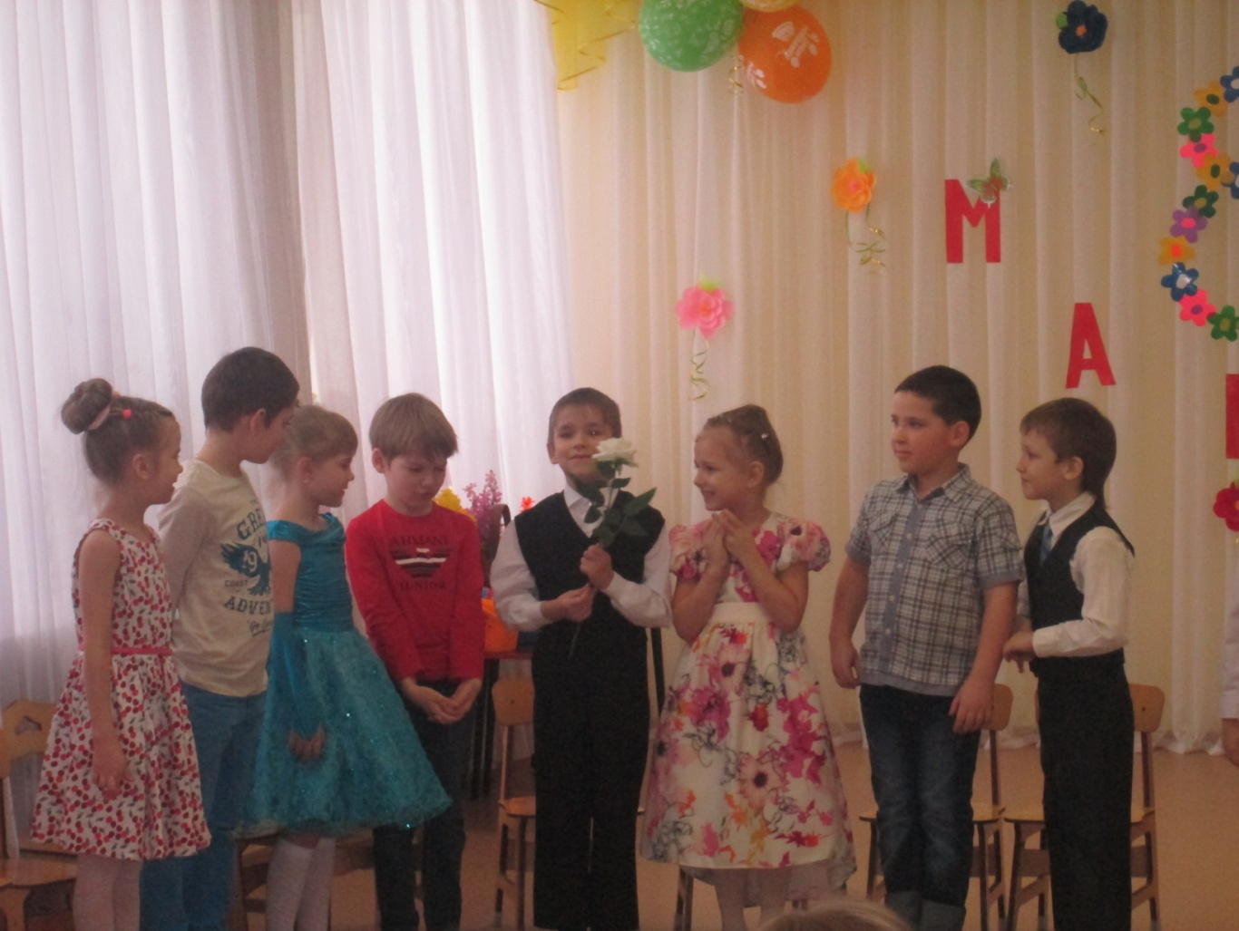

9
Театральный фестиваль Лучик
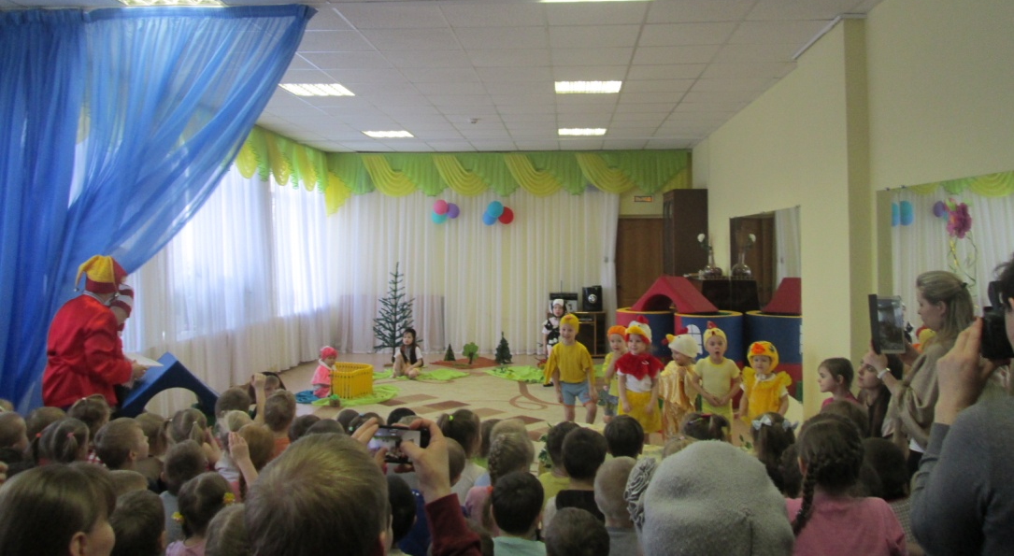
С 24 по 28 апреля в саду проходил «Театральный фестиваль». Дети, педагоги и родители погрузились в волшебный мир театра, а маленькие актеры почувствовали себя настоящими артистами.

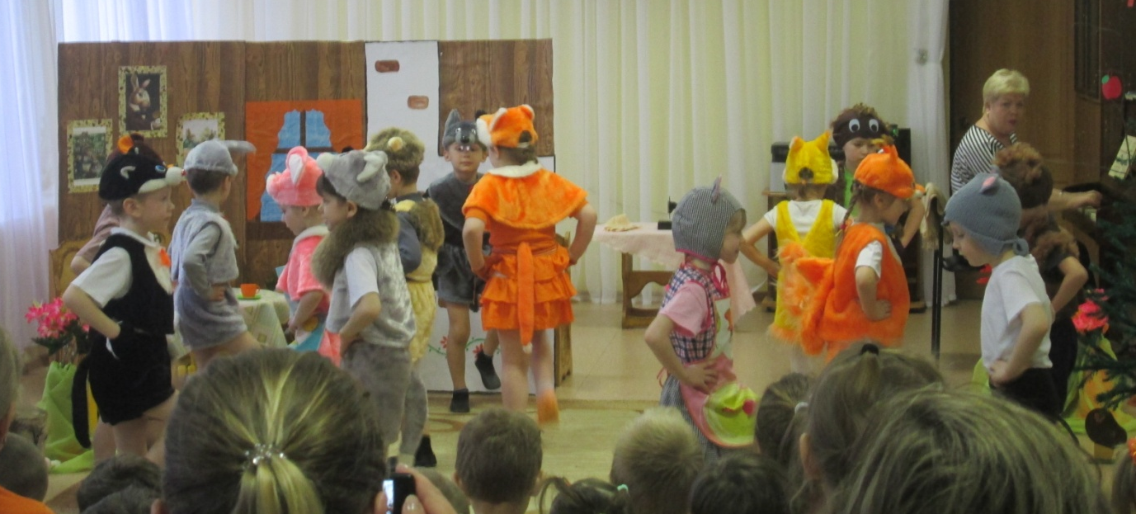

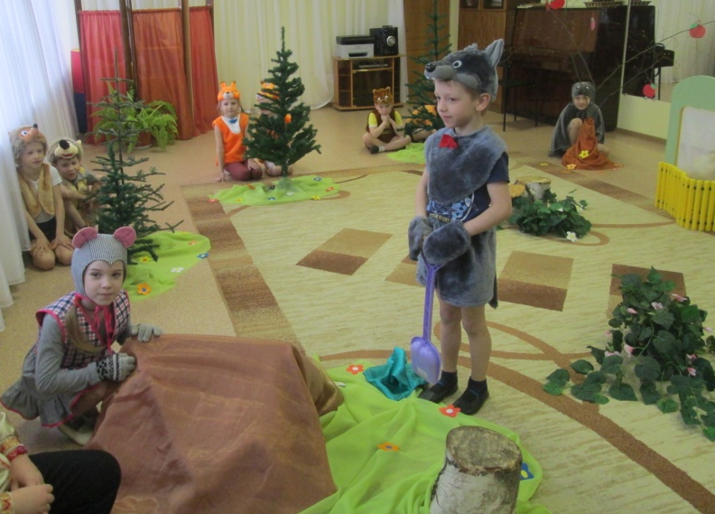
10
До свидания, детский сад! Лучик
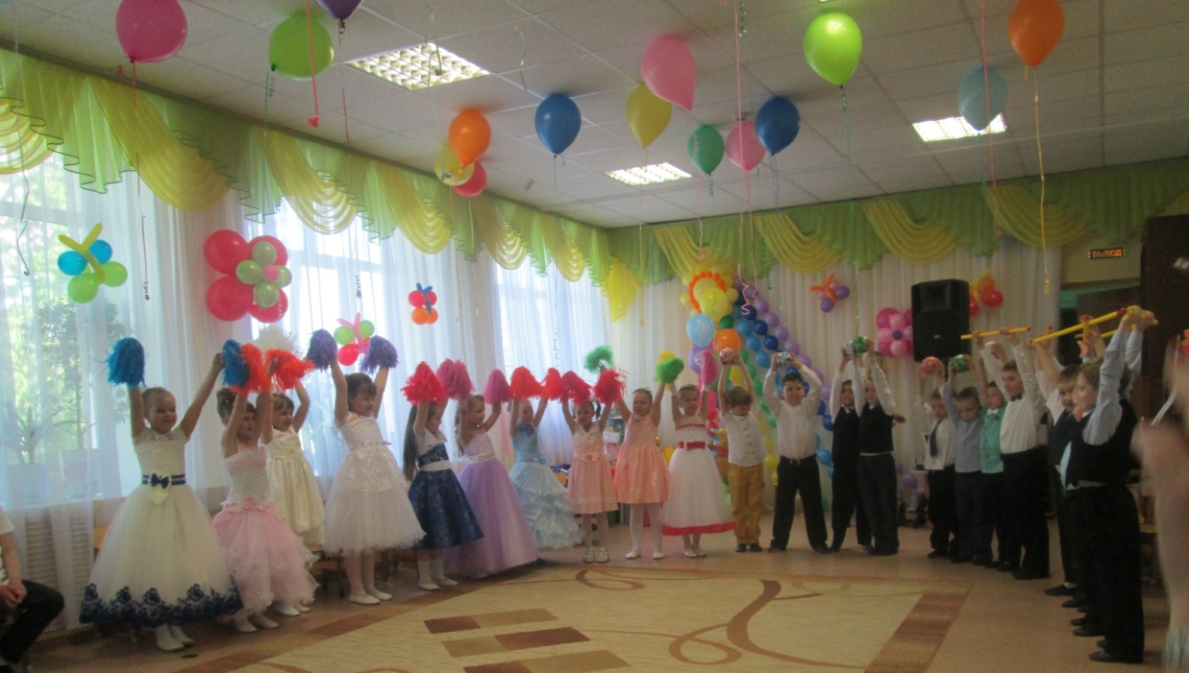
В новый мир открылась дверь,
До свиданья, детский садик!
Ждут, малыш, тебя теперь
Парты, книжки и тетради!
В школе будет очень много
Светлых и счастливых дней.
Собирайся же в дорогу
И шагай вперед смелей!

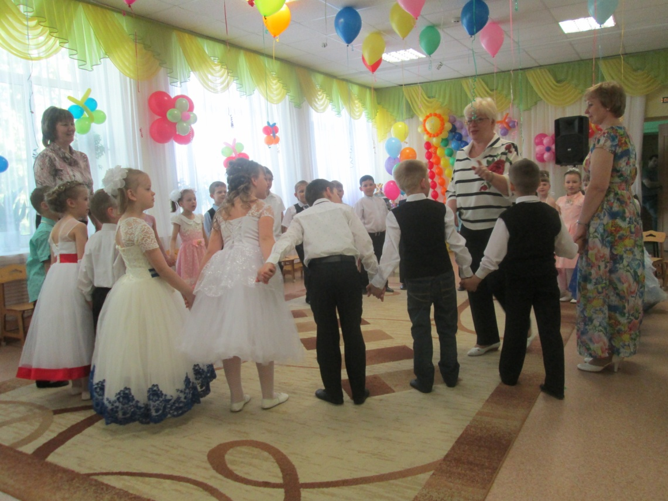

11
Страничка учителя-логопеда Лучик
Развиваем речь ребенка летом!
Уважаемые родители! Учебный год подходит к концу, а впереди нас ждет лето – пора отпусков и отдыха.
Чтобы лето не пропало даром, или того хуже не «вымыло» и не «засветило» пленку в голове ребенка, на которую в течение года так много записано информации, необходимо продолжать заниматься, а вернее, играть в развивающие игры с ним на протяжении всего времени каникул. И это, на самом деле, просто и весело!
Обогощайте словарь детей новыми словами. Этому способствуют летние путешествия, новые впечатления, получаемые от поездок в отпуск, походов в лес, выездов на дачу, экскурсий в музеи, выходы в театр, цирк. Закрепляйте в памяти детей названия месяцев, явлений природы (гроза, туман, ливень и т.п.), растений (ягод, грибов, цветочных растений, деревьев, овощей, фруктов и т.д.), животных.
Продолжайте вместе с детьми читать художественные произведения, пересказывайте короткие тексты, устно сочиняйте сказки, рассказы, опираясь на личный опыт детей. В вечернее время просите детей поделиться впечатлениями об увиденном за день.
Исправляйте ошибки детей в грамматическом оформлении предложений: ошибки в употреблении предлогов, в согласовании слов, неправильный порядок слов в предложении. Например, «Шишка упала из ветки.» - Шишка упала с ветки. «Дети играют в игры интересные» - Дети играют в интересные игры. «Я видел на ветке две птичек» - Я видел на ветке двух птичек.
Дети в летний период не должны забывать о существовании карандашей, красок, пластилина, ножниц. Помните, что рисование, аппликация, лепка, раскршивание развивают мелкую моторику рук. А воздействие на мелкие мышцы рук влияет на развитие речи
(исследования ученых!)
Выполнение всех этих рекомендаций – большой вклад в работу по формированию правильной и красивой речи, залог будущего успешного обучения, как в детском саду, так и в школе.

Желаем успехов!
Учитель-логопед: Кузнецова Евгения Николаевн
12
Советы медицинской сестры Лучик

10 ПРАВИЛ ЗАКАЛИВАНИЯ РЕБЕНКА В ДОМАШНИХ УСЛОВИЯХ
Специалисты советуют начинать закаливающие процедуры с воздушных ванн, а уже после них переходить к водным процедурам. Рассмотрим несколько правил закаливания ребенка, которые помогут избежать ошибок и повысить иммунитет ребенка в кратчайшие сроки.
Правила закаливания ребенка
1. Чем раньше начнете, тем лучше – возраст не имеет значения.
2. Процедуры должны проводиться систематически, и не важно, будет это контрастный душ, обливания, хождение по снегу или просто воздушные ванны.
3. Продолжительность процедур увеличивайте постепенно, иначе закаливание может обернуться лечением простуды у ребенка и постельным режимом.
4. Настроение имеет значение! Поверьте, те же обливания окажутся гораздо эффективнее, если будут приносить удовольствие и вызывать веселый смех, а не громкий плач.
5. Станьте примером для подражания. Кроха намного охотнее будет закаляться, видя, что родители и сами с удовольствием принимают участие в водных процедурах.
6. Повысьте эффективность водных процедур за счет сочетания их с физкультурой или массажем.
7. Начинайте закаливание ребенка в домашних условиях только в том случае, если он полностью здоров.
8. Не допускайте переохлаждения малыша.
9. Следите, чтобы ребенок не перегрелся.
10. Руки и ноги малютки перед началом процедур должны быть теплыми.
Придерживаясь простых правил закаливания ребенка в домашних условиях, вы сможете защитить его не только от частых простуд и хронических заболеваний, но и от плохого настроения. Не зря же говорят: в здоровом теле здоровый дух.
Старшая медицинская сестра Кратнова И.В.
13
Развивашка Лучик

Игра «Найди домик»
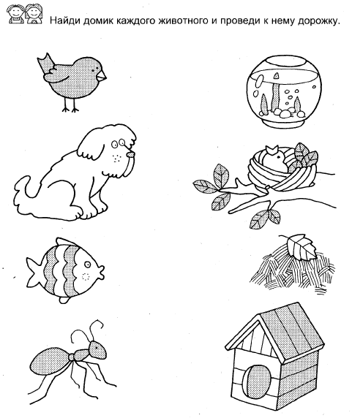

14
Поздравляем Лучик

1-я младшая группа  Белякова Уля – 24 апреля  Клышников Дима – 1 апреля  Паутова Соня – 1 марта  Крылова Полина – 12 мая  Помыткина Маша – 20 марта  Розанова Варя – 9 апреля  Сазонов Даня – 21 апреля  Четвертакова Юля – 11 апреля | Средняя группа  Анисимов Максим – 3 мая  Ермакова Лера – 13 марта  Елачев Сеня – 23 марта  Куприн Леон – 2 марта  Петухов Антон 6 марта  Погорелова Лиза – 6 апреля  Рыбанов Егор – 17 апреля  Свербятя Соня – 7 марта  Салов Семен – 26 марта  Силин Саша – 25 мая  Сошилова Вика – 12 апреля
Смешанная группа  Гордеев Кирилл – 7 апреля  Большакова Вика – 16 марта  Затевахин Ваня – 14 марта  Семенов Тема – 10 мая  Сошилова Лера – 6 марта | 2-я младшая группа  Лихачева Кира – 17 марта  Максимов Паша – 28 мая  Анимова Вика – 2 марта  Макеева Соня – 17 марта  Смирнова Есения – 7 мая  Королев Ваня – 3 апреля
Логопедические группы
Ташриппов Абу – 2 марта
Алексеева Соня – 2 мая
Попов Андрюша – 23 мая

15
Поздравляем Лучик
Поздравляем в Международным женским днем!
С прекрасным праздником весны
Мы Вас сердечно поздравляем.
Здоровья, счастья и любви
От всей души мы Вам желаем!
И солнце пусть Вам ярко светит,
И птички радостно поют,
Пусть в Вашем доме воцарятся
Веселье, мир, тепло, уют.
Когда вокруг звенит капель
И раздается птичек пение,
Почувствуйте весны приход —
Примите наши поздравления!
Поздравляем с 1 мая!
Солнце, луч переливая,
Освещает день сполна,
День труда и первомая
Гордо празднует страна.
Пусть прибудет к нам всем счастье,
Пусть оно приносит смех,
Пусть прогонит все ненастья,
Пусть всех ждет большой успех!

Поздравляем с Днем Победы!
С праздником Победы!
Пусть добро царит.
Подвиг наших дедов
Нами не забыт.
Ветеранов славных
Мы благодарим,
В этот праздник главный
Честь им воздадим!

16
Анонс Лучик
Уважаемые коллеги и родители! Приглашаем Вас принять участие в создании зимнего номера нашей газеты «Лучик». Присылайте интересные материалы и идеи по данной тематике, предлагайте темы для обсуждения!

Тема следующего номера: «Здравствуй, лето»
Лучик Журнал для родителей,
2016 №5 детей, педагогов

Выходит 4 раза в год
Учредитель и издатель:
МДОУ «Детский сад № 175»,
заведующая Сорокина Т.В.
Редактор: Кокуева Н.Ю.
Дизайн: Кузнецова Е.Н.
Вёрстка: Пучкова М.Ю.
Номер подписан в печать: май 2016 год
Материалы публикуются в авторской редакции
Тираж: 10 экземпляров
Адрес редакции: город Ярославль, улица Зеленцовская 5а
Телефон: 45-06-35
Электронная почта:detsad175@mail.ru; yardou0175@yandex.ru

